Sicherer Direktzugriff bis zur Steuerung
Passwortgeschützte FTP-Zugriffsverwaltung für B&R-Systeme

Alle B&R-Steuerungen haben serienmäßig einen FTP-Server an Bord. Ein Schutzmechanismus mit integrierter Verwaltung von Benutzername und Passwort macht den Zugriff auf diesen Server jetzt noch sicherer – bei gleichbleibend einfacher Bedienbarkeit.

Ob für Wartungszwecke, zur Versorgung einer Maschine mit neuen Rezepturen oder zum Nachladen eines Funktionsmoduls: Der direkte Zugriff auf die Steuerung wird in Zeiten dynamischer Veränderungen während des Lebenszyklus von Produktionseinrichtungen immer wichtiger. Automatisierungsentwickler müssen bei der Bereitstellung der dafür benötigten Funktionen hohe Sicherheitsanforderungen erfüllen und dennoch eine leichte Erlernbarkeit und einfache Bedienbarkeit sicherstellen.

Aus der IT in die Automation
Durch die Integration bewährter Mechanismen aus dem IT-Bereich unterstützt B&R Maschinen- und Anlagenentwickler bei dieser Aufgabe. Die Authentifizierung erfolgt mittels Benutzername und Passwort. Die Verwaltung der Nutzerdaten und der zugeordneten Rechte ist in das B&R-Entwicklungswerkzeug Automation Studio integriert. Die Ablage dieser Daten im Laufzeitsystem erfolgt im Interesse einer durchgängigen Sicherheitskette in verschlüsselter Form. Mit der Benutzerverwaltung für den FTP-Zugriff zu B&R-Systemen kann eine unbegrenzte Anzahl Benutzer Zugriffsrechte erhalten. Zur Laufzeit können bis zu acht unterschiedliche Benutzer gleichzeitig über FTP auf die Steuerung zugreifen.

Mit den ebenso sicheren wie vielseitig anwendbaren FTP-Zugriffsmechanismen unterstützen B&R-Systeme die Betreiber von Maschinen und Anlagen dabei, schnell und flexibel auf neue Anforderungen zu reagieren.

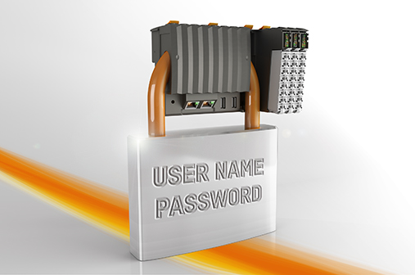 | Bildtext: Die durchgängige Sicherheit der FTP-Zugriffssteuerung über Benutzername und Passwort startet bei der verschlüsselten Ablage der Passwörter in der Controller-Hardware.  Die Anlage enthält das Bild in hoher Auflösung.

Über B&R:

B&R ist ein Privatunternehmen mit Hauptsitz in Österreich und Niederlassungen in der ganzen Welt. Als Branchenführer in der Industrieautomatisierung kombiniert B&R modernste Technologien mit fortschrittlichem Engineering. B&R stellt den Kunden verschiedenster Branchen perfekte Gesamtlösungen in der Prozessautomatisierung, Antriebs- und Steuerungstechnik, Visualisierung und integrierten Sicherheitstechnik bereit. Lösungen für die industrielle Feldbus-Kommunikation – allen voran POWERLINK und der offene Standard openSAFETY – runden das Leistungsportfolio von B&R ab. Darüber hinaus ist die Software-Entwicklungsumgebung Automation Studio Wegweiser für zukunftsgerichtetes Engineering. Mit seinen innovativen Lösungen setzt B&R neue Standards in der Automatisierungswelt, hilft Prozesse zu vereinfachen und übertrifft Kundenerwartungen.

Weitere Informationen finden Sie unter www.br-automation.com

